
Índice
2. Acta de Constitución del Proyecto 2
2.1 Objetivo general 2
2.2 Objetivos específicos 2
2.3 Alcance 2
2.4 Responsables 2
2.5 Cronograma Inicial 2
3. Justificación 3
4. Análisis de Requerimientos 3
4.1 Requisitos funcionales 3
4.2 Requisitos no funcionales 3
5. Interfaces del Sistema 4
6. Interfaz y módulos reales hasta ahora 8

2. Acta de Constitución del Proyecto

2.1 Objetivo general
Desarrollar un sistema web para gestionar eventos y controlar el préstamo de implementos en las tres localidades del ISAM: Salón de Actos, SUM y Pabellón de Música, optimizando la organización y el uso de recursos.

2.2 Objetivos específicos
- Permitir registrar, modificar y visualizar eventos programados en cada localidad mediante un calendario interactivo.
- Gestionar el inventario de implementos disponibles en el SUM y el Pabellón de Música.
- Facilitar el préstamo y devolución de implementos por parte de los estudiantes.
- Generar un historial de eventos y préstamos para consultas futuras.
- Implementar un sistema de control de usuarios con diferentes roles (administrador, docente, estudiante).

2.3 Alcance
Incluye:
- Gestión completa de eventos en las tres localidades.
- Visualización de un calendario con los eventos agendados.
- Administración de implementos y control de stock.
- Registro de préstamos y devoluciones de implementos.
- Historial y reportes básicos para control interno
No incluye:
- Pagos en línea o gestión financiera.
- Notificaciones por correo electrónico o SMS.
- Integración con otros sistemas externos del ISAM.

2.4 Responsables
- Usandivares Francisco Maximiliano – Líder
- Castro Valdivia Josías Marco – Alumno

2.5 Cronograma Inicial
- Sprint 0 (28/05/2025): Inicio del proyecto, documentación de requerimientos.
- Sprint 1: Diseño del sistema y base de datos.
- Sprint 2: Desarrollo de módulos principales.
- Sprint 3: Integración y pruebas.
- Sprint 4: Presentación final.

3. Justificación
La gestión de eventos y el control de implementos en el ISAM actualmente presentan dificultades en la organización y seguimiento. Muchas veces los estudiantes desconocen qué espacios están ocupados o qué implementos están disponibles, lo que genera confusión, pérdida de tiempo y posibles conflictos.
Este sistema permitirá:
- Centralizar toda la información de eventos y reservas.
- Optimizar la gestión de implementos disponibles en el SUM y el Pabellón de Música.
- Agilizar la solicitud y registro de préstamos.
- Beneficiar tanto a docentes como estudiantes al tener información clara y actualizada.
En resumen, el sistema resolverá problemas de desorganización y falta de control, mejorando la eficiencia interna y la experiencia de los usuarios.

4. Análisis de Requerimientos

4.1 Requisitos funcionales
- Gestión de usuarios: Registro, inicio de sesión y roles de administrador, docente y estudiante.
- Gestión de eventos: Crear, editar, eliminar y visualizar eventos.
- Mostrar calendario interactivo con eventos por localidad.
- Gestión de implementos: Registrar, actualizar y eliminar implementos.
- Mostrar cantidad disponible y cantidad en préstamo.
- Préstamos y devoluciones: Solicitar implementos y registrar la entrega.
- Controlar fecha de devolución y actualizar inventario.
- Consultar historial por fecha, usuario o implemento.

4.2 Requisitos no funcionales
- Seguridad: Encriptación de contraseñas.
- Control de accesos según roles.
- Compatibilidad: Debe ser accesible desde navegadores modernos.
- Escalabilidad: Posibilidad de agregar nuevas localidades o módulos sin afectar la estructura.
- Usabilidad: Interfaz sencilla, intuitiva y adaptable a distintos dispositivos.

5. Interfaces del Sistema
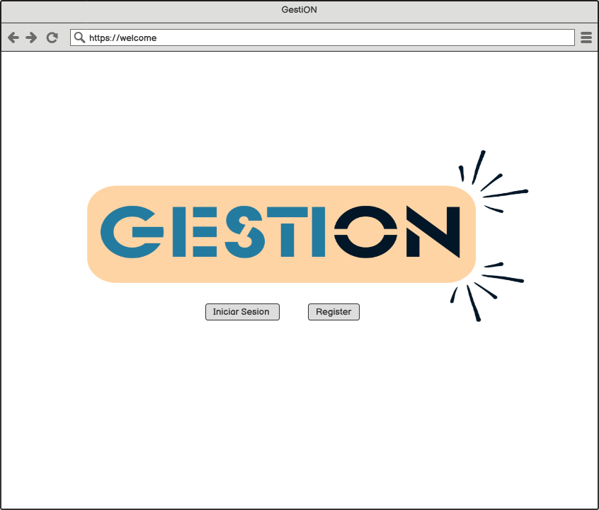
Pantalla de bienvenida con acceso a iniciar sesión o registrarse.
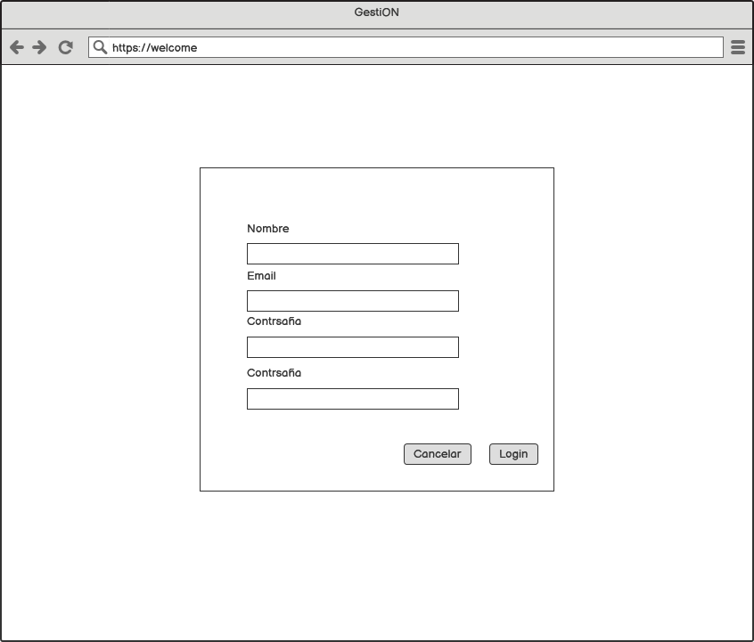
Formulario de registro de nuevos usuarios.
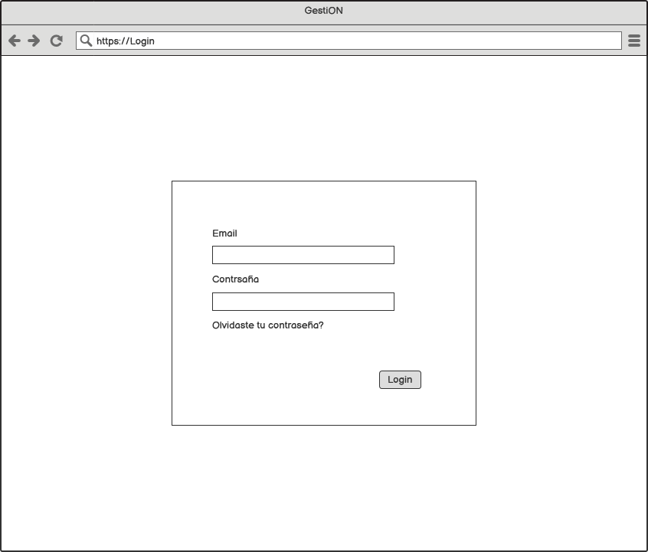
Pantalla de inicio de sesión con email y contraseña.
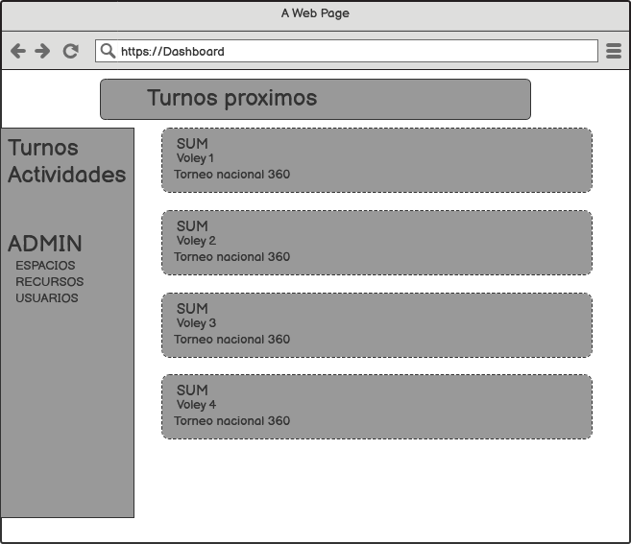
Dashboard: muestra los turnos próximos agendados.
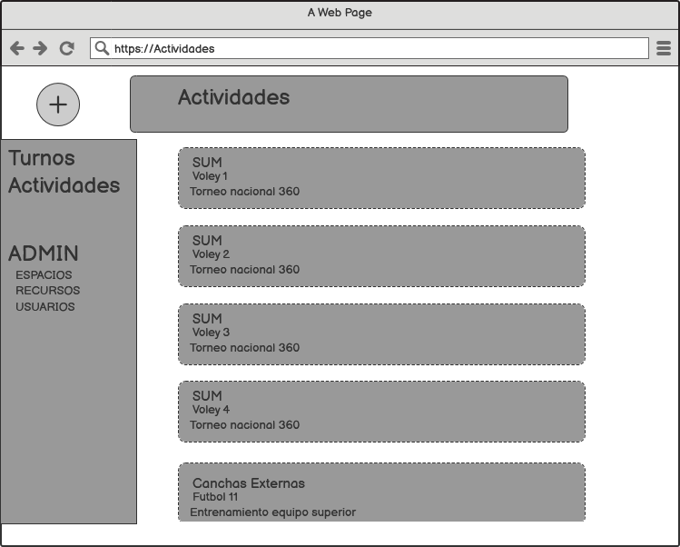
Vista de actividades disponibles con su respectiva información.
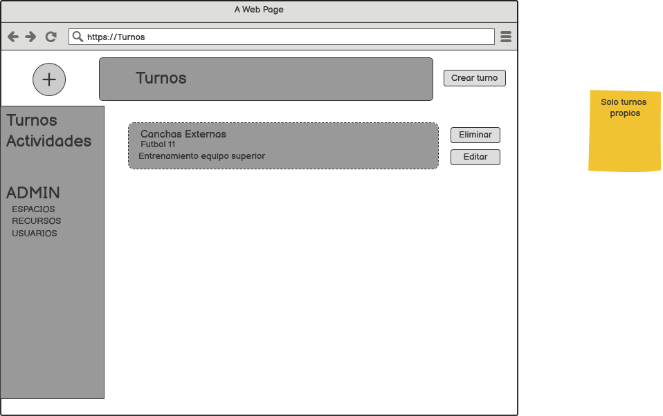
Gestión de turnos propios: permite ver, editar o eliminar.
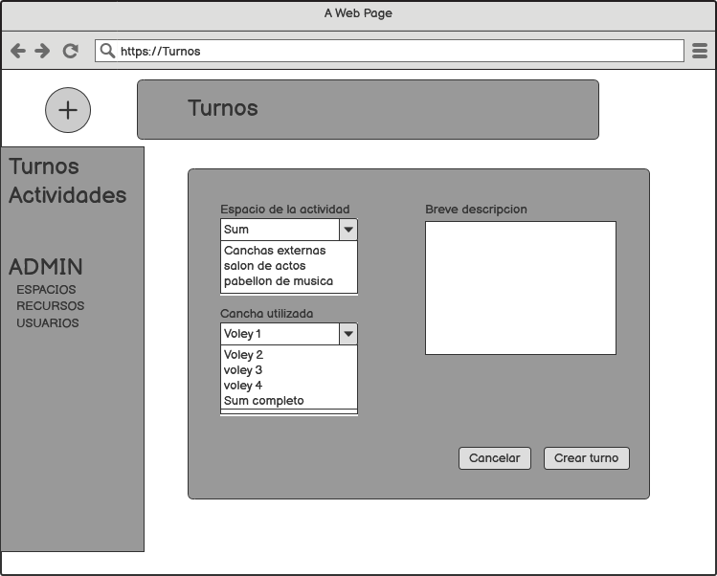
Formulario para crear un nuevo turno con espacio, cancha y descripción.
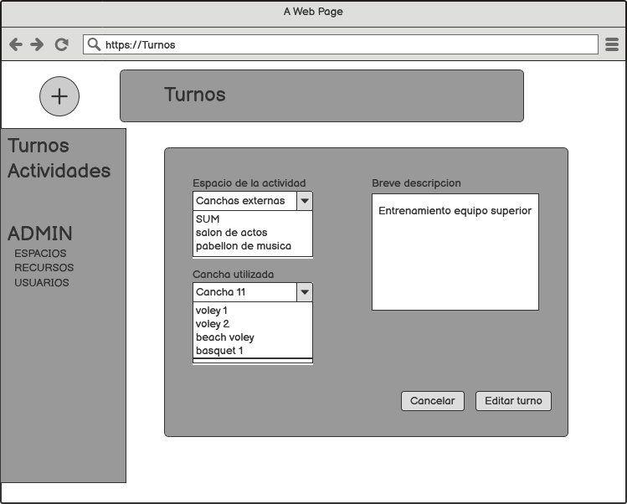
Formulario para editar un turno ya creado.

6. Interfaz y módulos reales hasta ahora
A continuación, se presentan los primeros módulos funcionales del sistema GestiON. Cada una de estas pantallas representa una parte clave del flujo de interacción con el sistema, desde el registro e inicio de sesión hasta la gestión de actividades, turnos y recursos. Se incluyen las capturas de pantalla y una descripción del propósito de cada módulo.

Pantalla de bienvenida: Presenta el nombre y propósito del sistema GestiON. Desde aquí, el usuario puede acceder a las opciones de Iniciar Sesión o Registrarse. Es la primera vista al ingresar al sitio.

Pantalla de registro: Permite a nuevos usuarios crear una cuenta proporcionando nombre, correo electrónico y contraseña. Esta información se guarda en la base de datos para su posterior validación.

Pantalla de inicio de sesión: Módulo de autenticación para usuarios registrados. Desde aquí pueden acceder al sistema ingresando su correo y contraseña.

Recuperación de contraseña: Si el usuario olvida su contraseña, puede solicitar un enlace de restablecimiento mediante su correo electrónico.
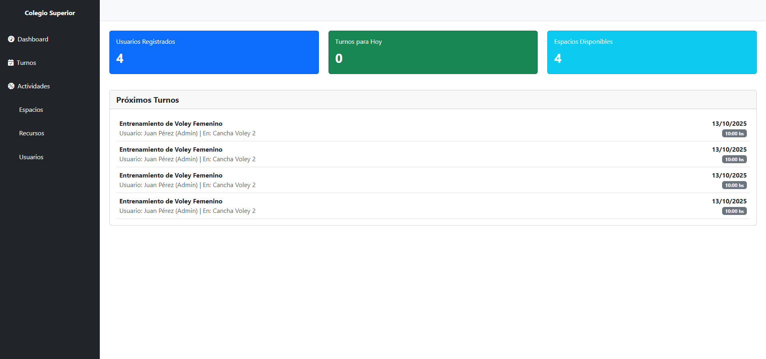
Dashboard principal: Muestra un resumen general con estadísticas de usuarios registrados, turnos agendados y espacios disponibles. También se visualizan los próximos turnos programados.
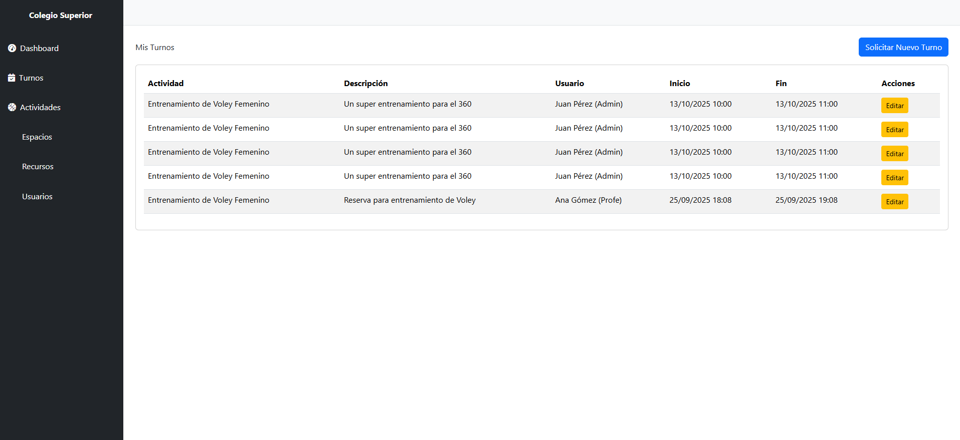
Gestión de turnos: Permite a cada usuario ver sus turnos asignados o solicitados. Desde aquí puede editar o eliminar reservas existentes.
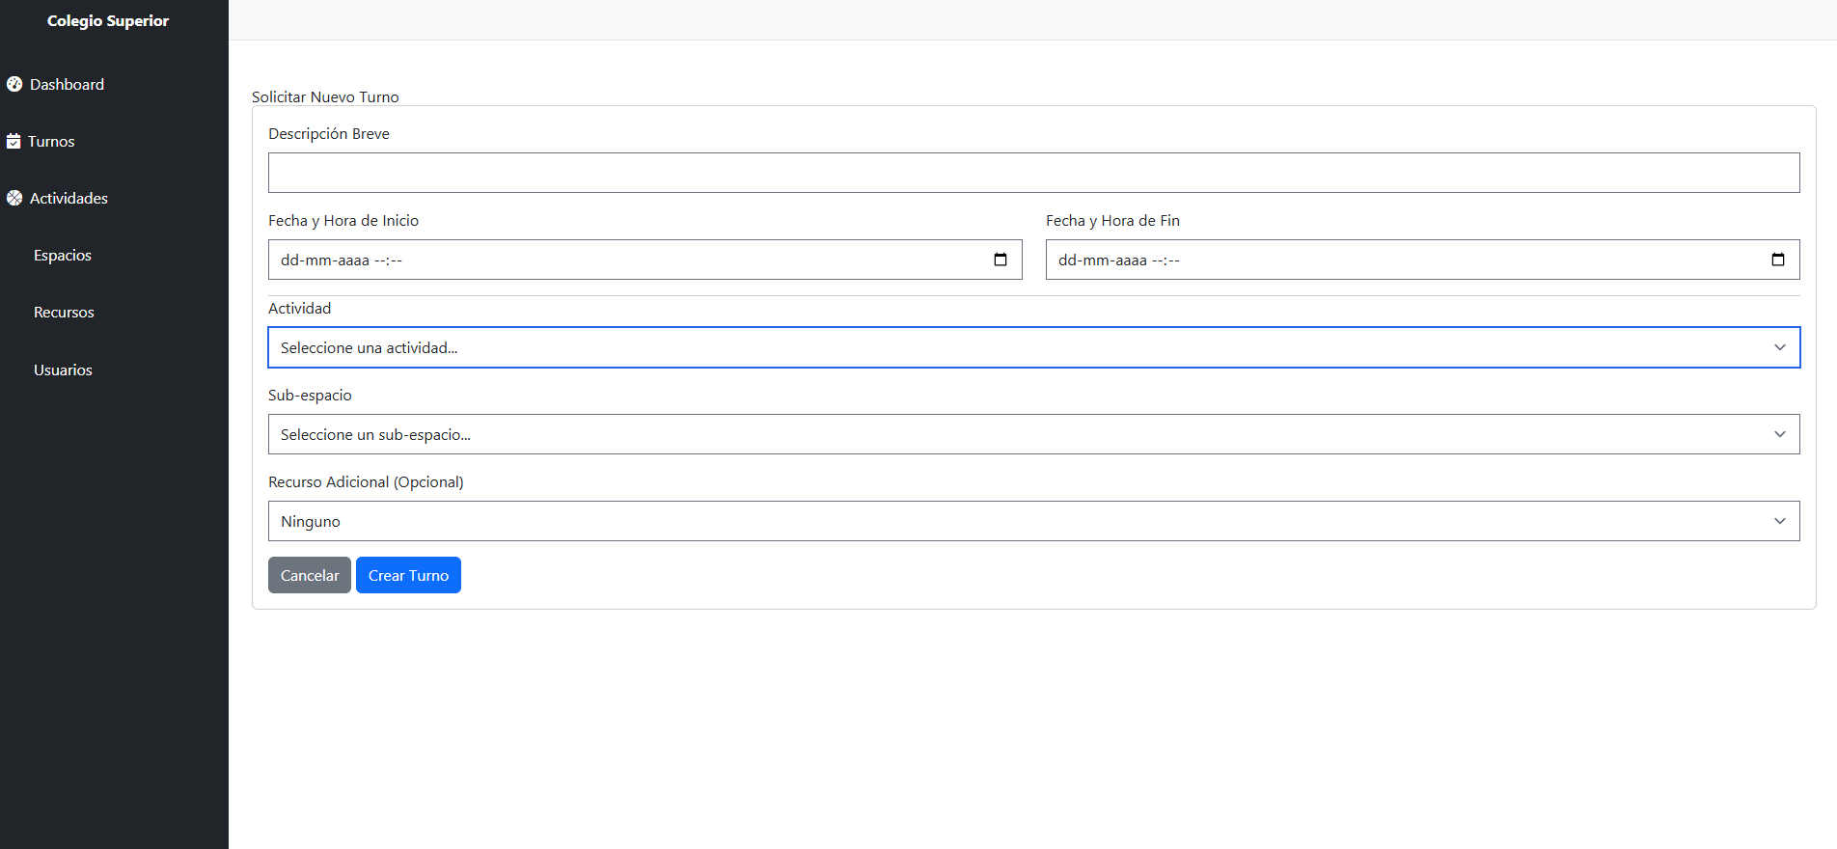
Solicitud de nuevo turno: Pantalla para crear una nueva reserva. El usuario debe ingresar una descripción, fechas y seleccionar la actividad, subespacio y recurso adicional.

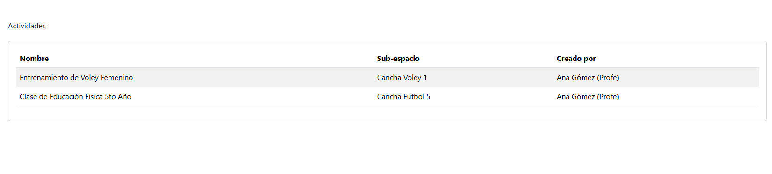Módulo de actividades: Permite visualizar las actividades creadas junto con su subespacio correspondiente y el docente responsable. Facilita la gestión y organización de los distintos eventos académicos.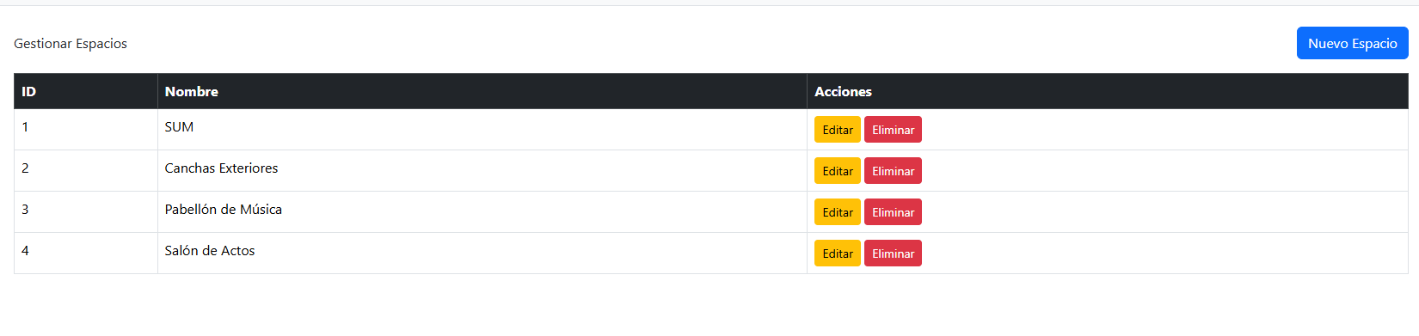
El módulo de gestión de turnos permite a los usuarios visualizar, crear, modificar o eliminar sus reservas dentro de los distintos espacios del sistema. Proporciona un calendario organizado que muestra los turnos activos y próximos, facilitando la planificación y evitando superposiciones. Además, garantiza un control eficiente sobre los recursos y la disponibilidad de los espacios, optimizando la utilización de las instalaciones

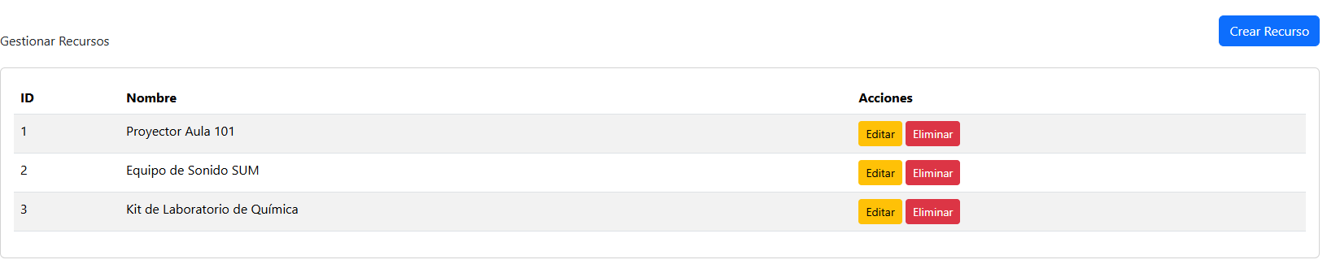
El módulo de gestión de actividades centraliza la creación y administración de las diferentes actividades que se desarrollan en las localidades del ISAM. Cada actividad se asocia a un subespacio específico y a un responsable designado, permitiendo un seguimiento claro de los eventos académicos y extracurriculares.
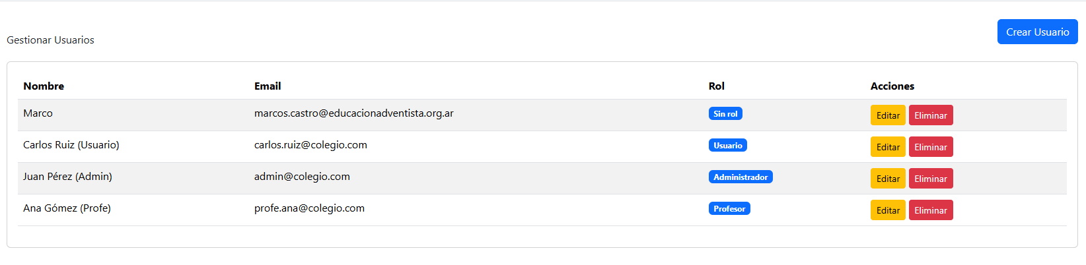
El módulo de gestión de usuarios se encarga del control de acceso y administración de las cuentas dentro del sistema. Permite registrar nuevos usuarios, asignar roles (administrador, docente o estudiante) y gestionar sus permisos. Esta funcionalidad garantiza la seguridad y el uso adecuado del sistema, asegurando que cada usuario interactúe únicamente con las opciones que correspondan a su perfil.

